Tillsynsbegäran – information om höga naturvärden och fridlysta arter i avverkningsanmälan A 7738-2024 i Mörbylånga kommun
Detta dokument behandlar höga naturvärden i avverkningsanmälan A 7738-2024 i Mörbylånga kommun. Denna avverkningsanmälan inkom 2024-02-27 och omfattar 8,0 ha.
Vi begär härmed att Skogsstyrelsen fattar beslut enligt miljöbalken som säkerställer att skogens höga naturvärden bevaras samt säkerställer att EU-lagstiftning efterlevs och att artskyddsbrott förhindras. Vi önskar även ta del av de ställningstaganden och beslut som myndigheterna meddelar till följd av aktuell avverkningsanmälan och föreningens inlaga (se 34 § förvaltningslagen).
Nedan beskrivs fynd av naturvårdsarter och fridlysta arter som gjorts i det avverkningsanmälda området.

Naturvårdsarter
I avverkningsanmälan har följande 20 naturvårdsarter hittats: storviol (EN, §8), gullvivefjäril (VU), tryvårvecklare (VU), väddnätfjäril (VU, §6), bredbrämad bastardsvärmare (NT), grå klaffmätare (NT), klubbsprötad bastardsvärmare (NT), prydnadsbock (NT), sotnätfjäril (NT), större vitblärefly (NT), svartfläckig blåvinge (NT, §4a), sårläkeplattmal (NT), violettkantad guldvinge (NT), vippärt (NT), väpplingblåvinge (NT), ängsnätfjäril (NT), vit skogslilja (S, §8), vårärt (S), pudrad kärrtrollslända (§4a) och mindre vattensalamander (§6). Av dessa är 16 rödlistade. För rödlistade arter har rödlistekategorin angivits inom parentes. Arter som är signalarter enligt Skogsstyrelsen har markerats med (S). För fridlysta arter anges även paragrafen i Artskyddsförordningen som arten är fridlyst enligt.
De påträffade naturvårdsarterna är ett tydligt kvitto på att detta rör sig om en skog med höga naturvärden. I Figur 1 visas en karta över det avverkningsanmälda området, där samtliga fyndplatser för naturvårdsarter som finns registrerade på Artportalen har markerats.
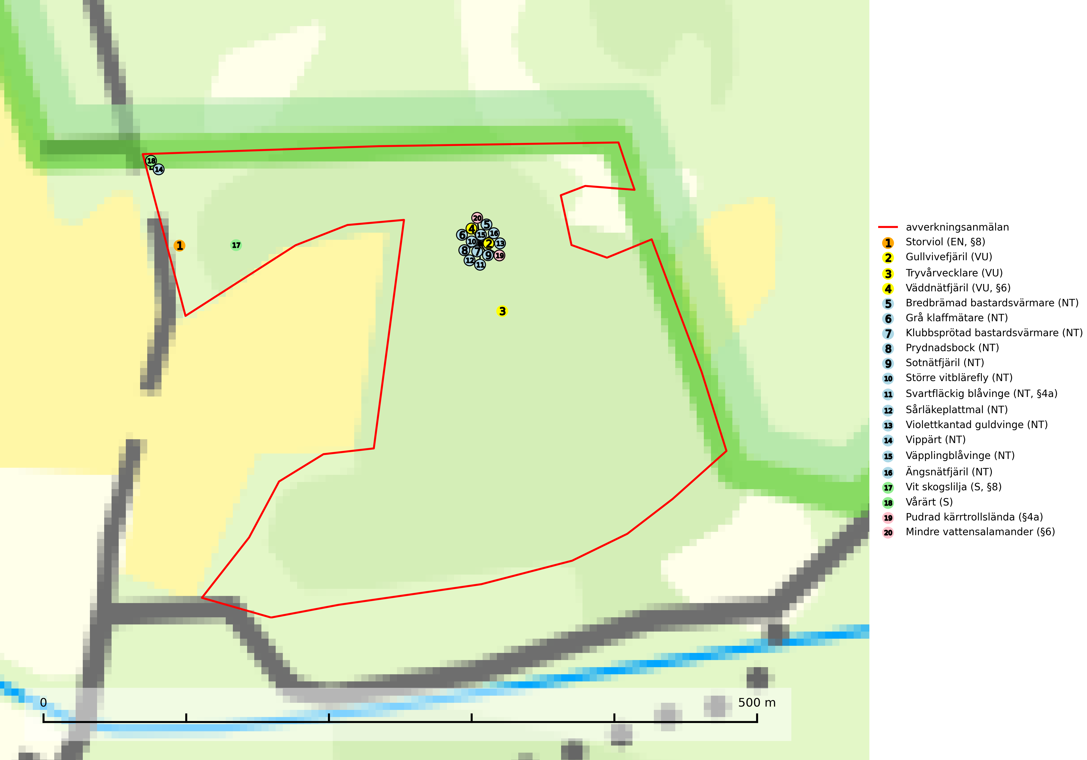
Figur 1. Fyndplatser för naturvårdsarter i det avverkningsanmälda området (röd linje). Markörer utan svart kant är placerade på fyndplatsen. Markörer med svart kant är placerade vid sidan av fyndplatsen och har ett svart streck som visar fyndplatsens exakta position. Kartans mittpunktskoordinat är N 6275867, E 596271 i SWEREF 99 TM.
Sårläkeplattmal (NT) är en rödlistad fjäril som påträffas i lövskogar med sårläka, framför allt i hässlen. Den flyger inne i dunklet eller i mindre gläntor, men gör ibland utflykter utanför skogen. Larven lever i bladrör på sårläka under juni. Fjärilen kläcks i mitten av juli och kan ses flyga en dryg månad framåt. Arten har minskat under senare tid på grund av skogsplantering och igenväxning, men även av alltför kraftig uthuggning av naturbetesmarker. Kända lokaler bör skyddas mot avverkning, utdikning eller exploatering (SLU Artdatabanken, 2024).
Vippärt (NT) är en kalkgynnad, värmeälskande växt som påträffas i olika ljusöppna rika ädellövskogar och lundar. Ofta växer den i bryn och sydvända sluttningar, gärna på blockrika marker och visar på skydddsvärda skogsmiljöer med långvarig kontinuitet, såväl i rika ädellövskogar som kalkbarrskogar (Nitare & Skogsstyrelsen, 2019).
Vårärt är en kalkgynnad mullväxt som är knuten till rik lundartad vegetation och har sin huvudsakliga förekomst i sydliga kalklövskogar, lövängen och hässlen. Den har även viktiga förekomster av reliktkaraktär i örtrika kalkgranskogar på frisk eller något fuktig mark i mellersta Sverige. Vårärt är en extra betydelsefull signalart i boreala (och boreonemorala) kalkgranskogar, då dessa förekomster nu är starkt fragmenterade och troligen visar på en flertusenårig ekologisk kontinuitet där spridning och etablering kan ha skett under postglaciala värmetiden. Arten tål inte dagens rationella skogsbruksmetoder (Nitare & Skogsstyrelsen, 2019).

Fridlysta arter
Följande fridlysta arter har sina livsmiljöer och växtplatser i den avverkningsanmälda skogen: storviol (EN, §8), väddnätfjäril (VU, §6), svartfläckig blåvinge (NT, §4a), vit skogslilja (S, §8), pudrad kärrtrollslända (§4a) och mindre vattensalamander (§6).
Storviol (EN, §8) är en starkt hotad art som är fridlyst enligt 8 § artskyddsförordningen och omfattas av ett åtgärdsprogram för hotade arter (ÅGP). Den förekommer endast på Öland och växer i lövskogsbryn, vid och i dungar på alvarmark på fuktig kalkrik mark. Den tål inte alltför stark beskuggning och trivs bäst i halvskugga. De största bestånden bör skyddas och slutavverkning, alltför stark förbuskning, uppodling och dikning bör undvikas (SLU Artdatabanken, 2024; Widén, 2011).

